关于推荐第十三批博士服务团成员的通知

各院级党组织：
根据中央组织部、共青团中央《关于开展第13批博士服务团成员选派工作的通知》（组通字〔2012〕22号）精神和工信部指示，我校拟推荐一名“2012年博士服务团”工作人员，挂职地点为西部。
博士服务团人选条件、岗位安排、待遇等参见组通字〔2012〕22号文件（附件1）。有意向的同志可填写《第13批博士服务团成员推荐表》（附件2），经院级党组织同意并填写“现实表现考核材料”，于6月4日下午5时前报党委组织部，电子版同时发信箱：gbzzb@nuaa.edu.cn。
联系方式：025-84892249。

附件：1.关于开展第13批博士服务团成员选派工作的通知
2.第13批博士服务团成员推荐表

党委组织部
二〇一二年五月三十一日
附件1：
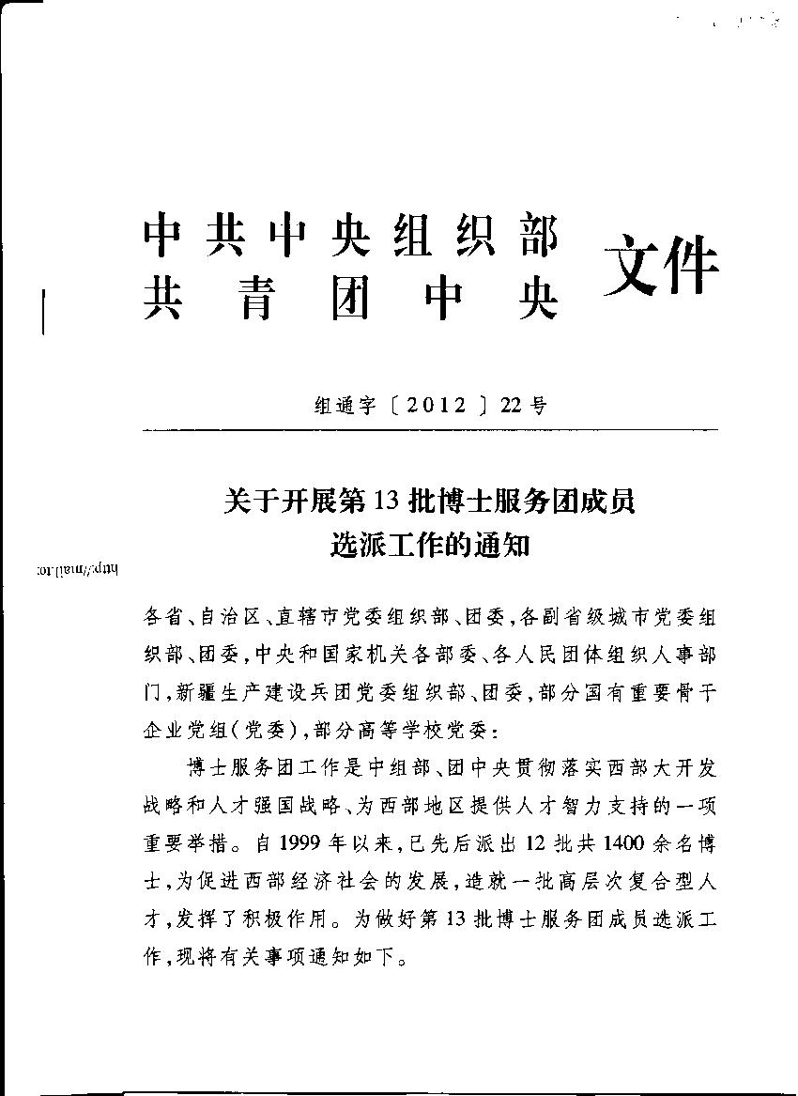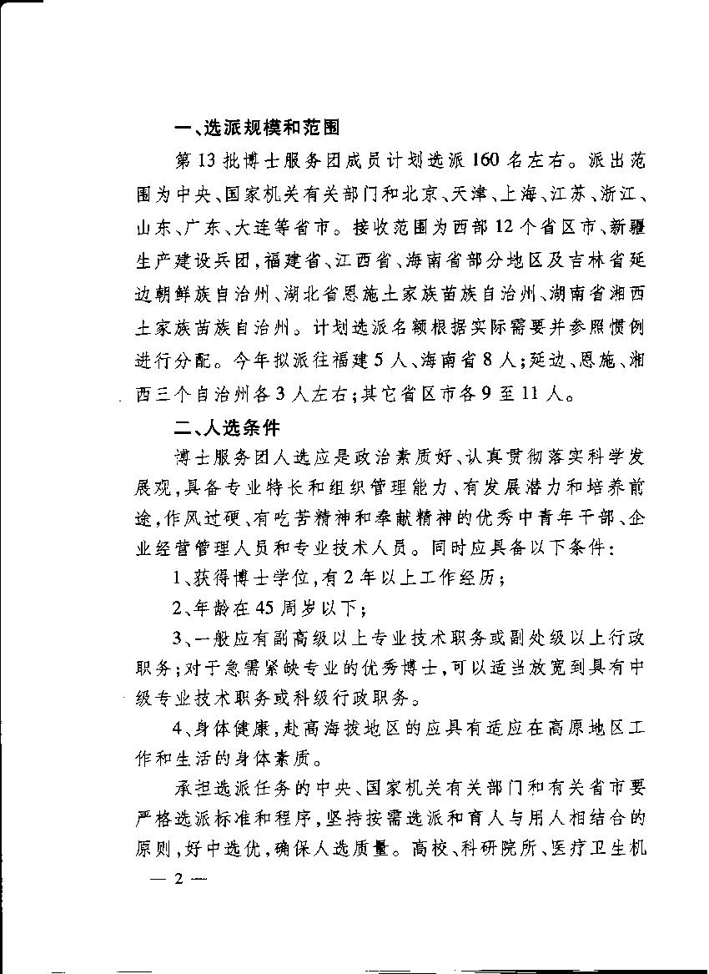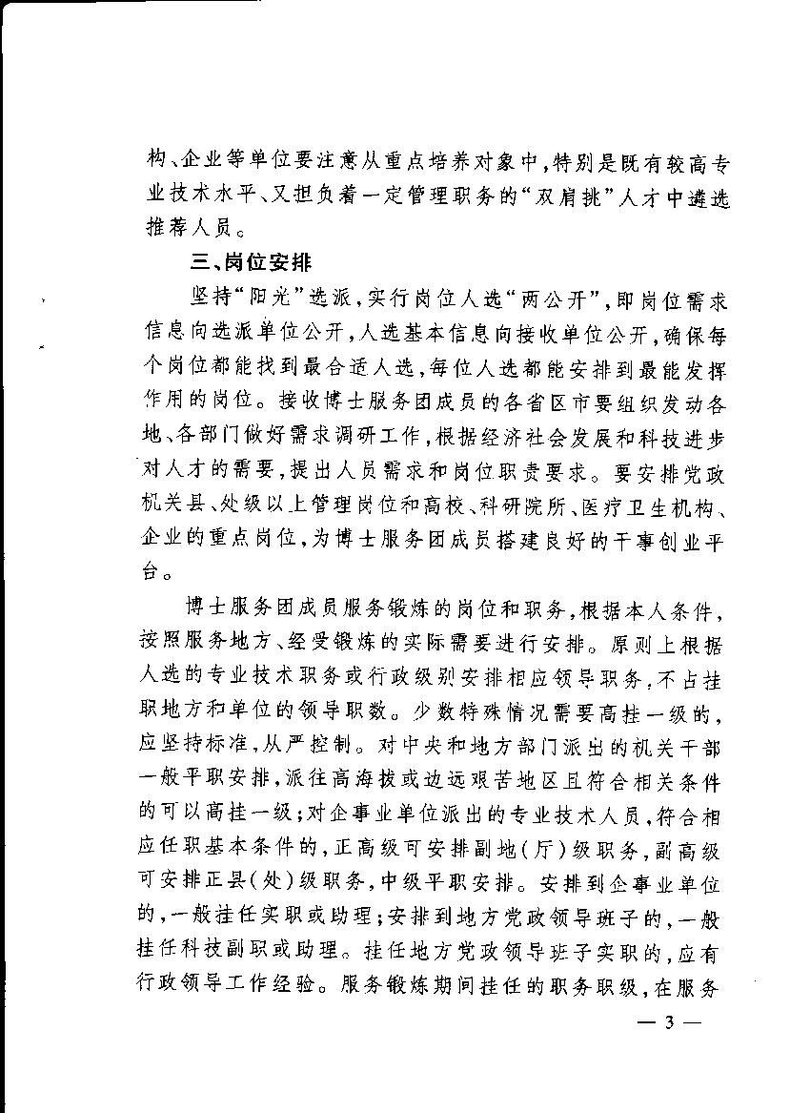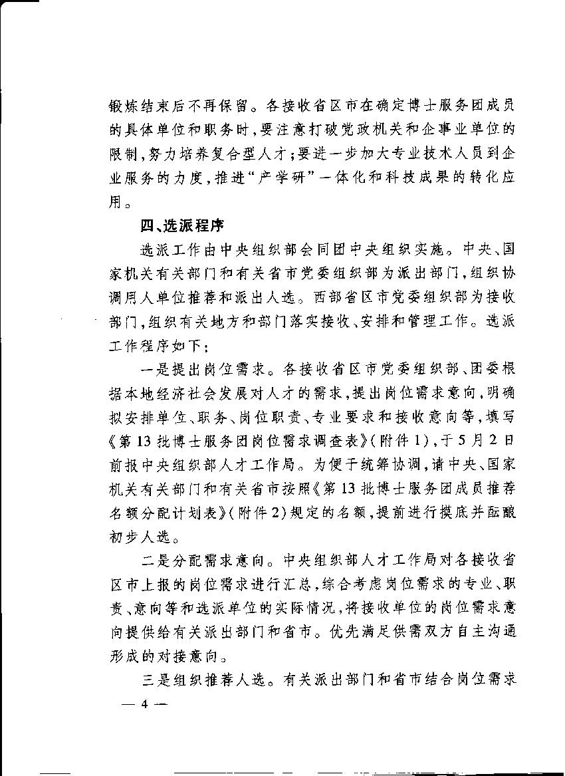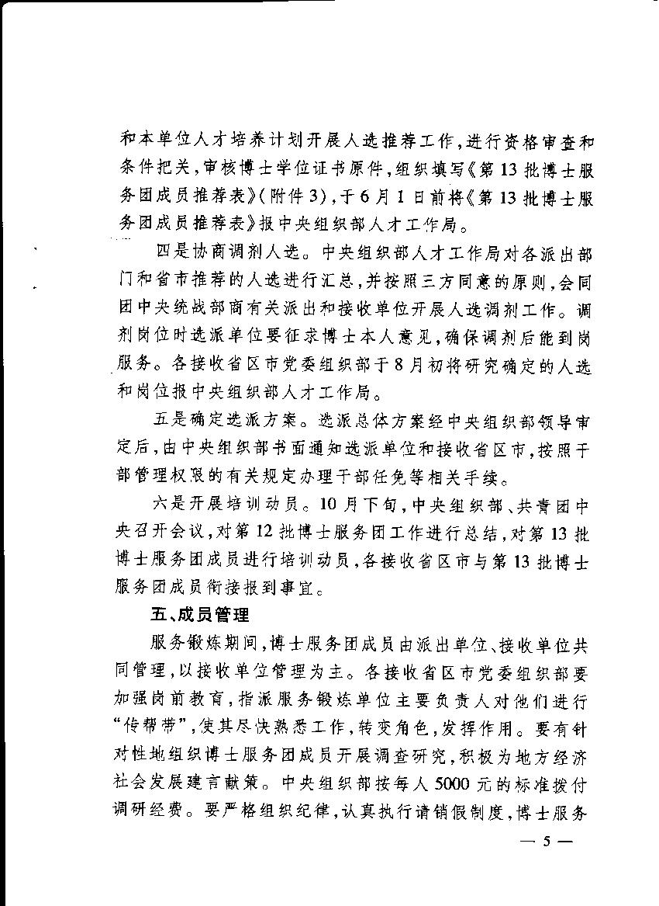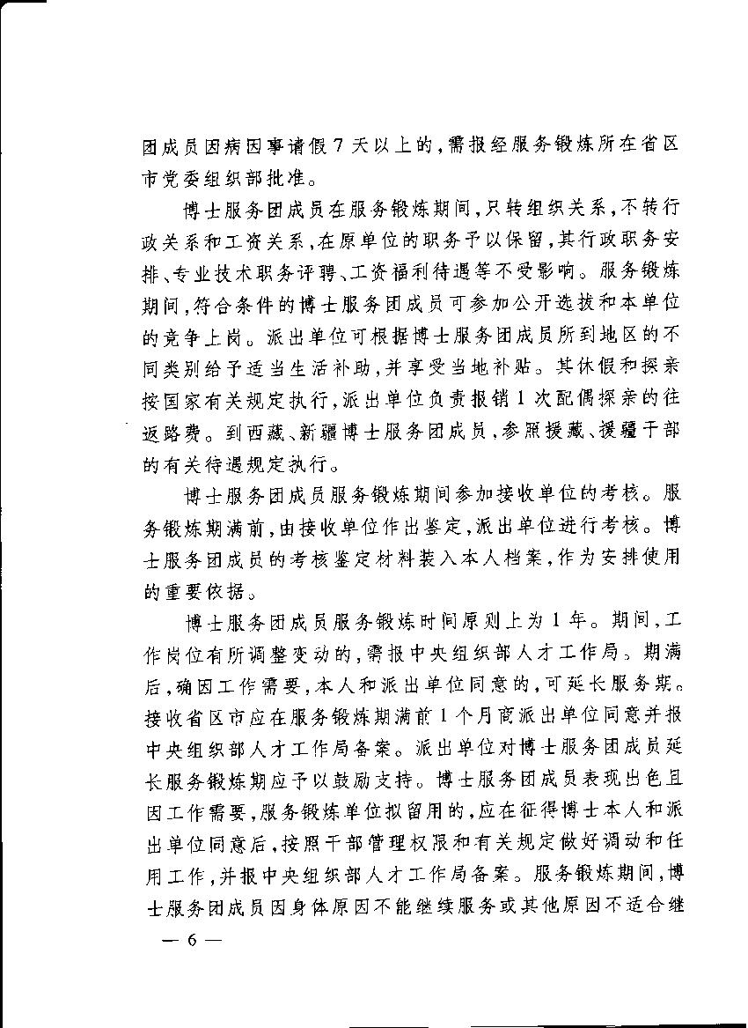

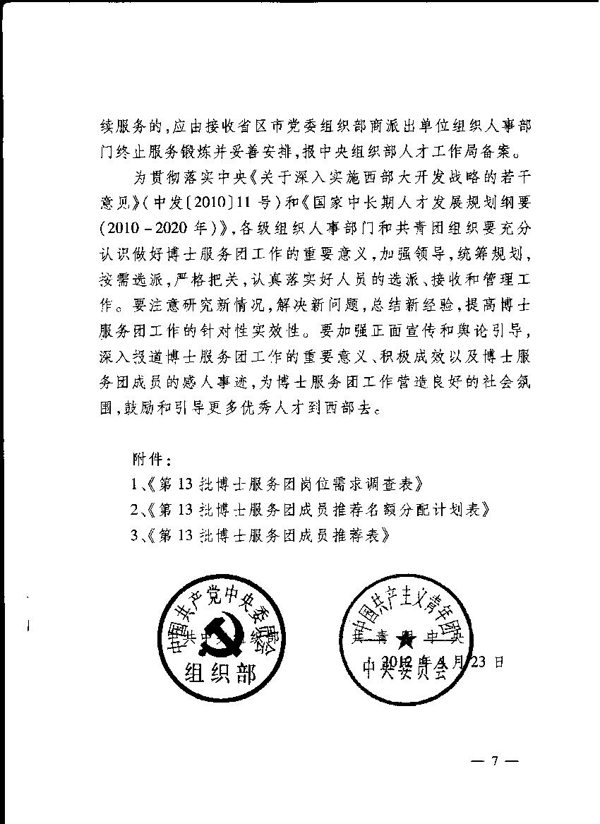

附件2：
第13批博士服务团成员推荐表
姓名 |  |  |  | 性别 |  |  |  | 出生年月 |  | 2寸正面  彩色近照
民族 |  |  |  | 籍贯 |  |  |  | 参加工作时间 |  | 2寸正面  彩色近照
党派 |  |  |  |  |  |  |  | 入党时间 |  | 2寸正面  彩色近照
学历 |  |  |  | 毕业院校及专业 |  |  |  |  |  | 2寸正面  彩色近照
学位 |  |  |  | 授予单位及时间
现从事  专 业 |  |  |  |  |  |  | 专业技  术职务 |  | 健康  状况
工作单位及现任职务、职级
任本职级时间
通信地址 |  |  |  |  |  |  |  |  | 邮编
单位电话 |  |  |  |  |  |  | 家庭电话、手机
学习工作简历
主要专业成就
拟派往省（区、市）
拟派单位及职务
人员挂职锻炼培养目标
现  实  表  现  考  核  材  料 |  | （可另附页）  所在单位（盖章）  年 月 日
派出省市、部门  组织人事部门意见 |  | （盖章）  年 月 日
注：“人员挂职锻炼培养目标”栏由人员所在单位组织人事部门负责填写，主要是希望该人员通过挂职锻炼，着重在哪些素质、能力上得到提高。

